Jak zrobić album scrapbooking krok po kroku - wskazówki i porady
W naszym artykule znajdziesz porady i wskazówki jak zrobić album scrapbooking krok po kroku. Jeśli interesuje Cie ta kwesria, zachęcamy do przeczytania artykułu.

Jak zrobić album scrapbooking krok po kroku - nasze porady.
Czym jest album scrapbooking i jak zrobić album scrapbooking krok po kroku? Sprawdź w artykule nasze wskazówki.
Co to jest album scrapbooking?

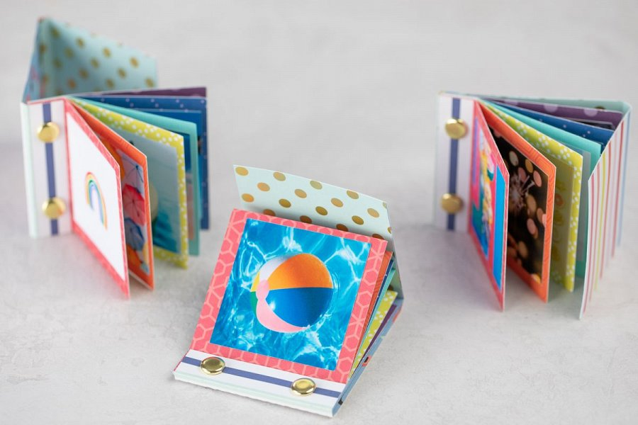
Metoda ręcznego kreowania oraz dekorowania albumów czy też kartek okolicznościowych zwana jest scrapbookingiem. Jak zrobić album scrapbooking krok po kroku? Na samym początu musisz zdecydować co chcesz wykonać czy będzie to kartka na Święta Bożego Narodzenia, Wesele, Urodziny czy inną okoliczyność czy też album scrapbookingowy składający się z wielu kartek z sentencjami czy zdjęciami lub Twoimi zapiskami. Kolejnym krokiem po podjęciu tej decyzji, będzie zebranie odpowiednich materiałów do wykonania kartki czy albumu. Co się przyda?
Jak zrobić album scrapbooking krok po kroku?
Jeśli nie wiesz jak zrobić album scrapbooking krok po kroku, zacznijmy od sporządzenia listy niezbędnych produktów. Jeśli całą kartę lub album chcesz wykonać samodzielnie niezbędne będą takie produkty jak kolorowy papier, nożyczki, taśma klejąca lub klej, wycinki z gazet, zdjęcia, dekoracje - wszystko to, co chcesz umieścić na kartach. Więcej podpowiedzi i wskazówek znajdziesz na stronie sklepu online Wycinarnia.

